**Trường THCS Ngọc Lâm**

**Tổ: Toán- Lý**

**NỘI DUNG ÔN TẬP HỌC KÌ I**

**NĂM HỌC: 2020 – 2021**

**MÔN: TIN HỌC- KHỐI 6 IC3**

**I. KIẾN THỨC CẦN ÔN TẬP**

1.Hệ điều hành

2. Các hệ điều hành hiện đại

3. Sử dụng các hàm để tính toán

4. Tìm hiểu Windows desktop

5. Tập tin và thư mục

6.Xác định loại máy tính

7. Tìm hiểu bên trong một máy tính

**II. CÁC DẠNG BÀI TẬP THAM KHẢO**

**1. BÀI TẬP TỰ LUẬN**

**Câu 1:** Hệ điều hành là gì ?Nêu tính năng chung của hệ điều hành ? cho ví dụ về các hệ điều hành hiện đại ?

**Câu 2:** Em hãy trình bày về Windowns Desktop ?

**Câu 3:** Em hãy kể các thao tác với thư mục và tệp tin ?

**Câu 4:** Em hãy trình bày về chíp vi xử lý, Bộ nhớ hệ thống (System memry), thiết bị nhập/ xuất ?

**Câu 5 :** Em hãy kể tên các loại máy tính mà em đã được học ?

**Câu 6:** Cho cấu trúc cây thư mục như hình vẽ:

C:\

THUVIEN

KHXH

KHTN

LY

Dai.bt

Hinh.bt

BAIHAT

TROCHOI

TOAN

Nêu các bước để thực hiện :

+ Đổi tên thư mục Lý thành thư mục Hoa

+Sao chép tệp Dai.bt sang thư mục Hoa

+Di chuyển thư mục TOAN sang thư mục BAIHAT

**2. BÀI TẬP TRẮC NGHIỆM**

**Câu 1**: **Lựa chọn nào dưới đây thuộc về trách nhiệm quản lý của hệ điều hành? (chọn 1)**

* 1. Các nguồn tài nguyên, phần cứng, phần mềm của hệ thống.
  2. Các phần mềm ứng dụng đã được cài đặt và khả dụng.
  3. Các phần mềm tiện ích đã được cài đặt và khả dụng.
  4. Các trình duyệt được sử dụng để duyệt Internet

**Câu 2. Hệ điều hành nào được tạo ra để sử dụng trên điện thoại thông minh và máy tính bảng? (chọn 1)**

a. Android. b. Windows. c.Chrome Os d.Linux

**Câu 3:**

**Sắp xếp các thuật ngữ theo đúng định nghĩa tương ứng:**

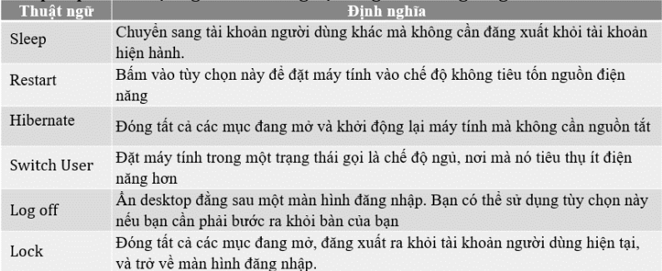

**Câu 4**

**Ý nghĩa của một đường dẫn là gì?**

a. Cho biết các “tuyến đường” chính xác cần phải đi qua để đến được vị trí của một tập tin

b. Chức các dữ liệu bạn đã nhập và muốn lưu trữ

c. Tập tin hệ thống có chứa hướng dẫn chi tiết về các nhiệm vụ cần thực hiện

d. Xác định tên đăng nhập và mật khẩu trước khi bạn có thể nhập dữ liệu của mình

**Câu 5 ROM là viết tắt của cụm từ nào sau đây? (Chọn 1)**

* 1. Storage of Memory
  2. Resources of Memory
  3. Read Only Memory
  4. Random Output Measure

**Câu 6 Tùy chọn nào dưới đây là mục đích của RAM? (Chọn 1)**

* 1. Cung cấp lưu trữ lâu dài và bất biến (non-volatile)
  2. Cung cấp lưu trữ tạm thời và bất biến (non-volatile)
  3. Cung cấp lưu trữ lâu dài và khả biến (volatile)
  4. 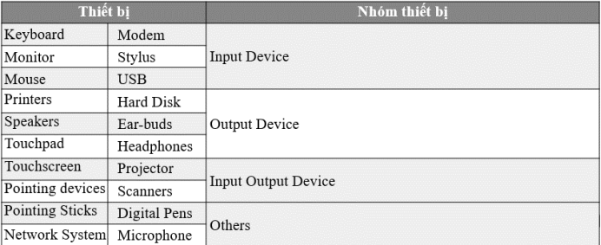Cung cấp lưu trữ tạm thời và khả biến (volatile*)*

**Câu 9: Sắp xếp các thiết bị theo nhóm**

**Câu 8: Điều gì là sự khác biệt giữa RAM và Đĩa cứng trong một máy tính? (Chọn 1)**

* 1. Bộ nhớ RAM là bất biến (non-volatile), có nghĩa là nó đáng tin cậy hơn so với đĩa cứng. Ổ đĩa cứng là bất biến (volatile), có nghĩa là nó dễ bị tổn thương.
  2. RAM là khả biến, nó không lưu giữ thông tin trong bộ nhớ sau khi tắt máy. Ổ đĩa cứng là bất biến, nó vẫn còn giữ lại thông tin trong bộ nhớ sau khi tắt máy.
  3. Bộ nhớ RAM không phải là khả biến, nó vẫn còn giữ lại thông tin trong bộ nhớ sau khi tắt máy. Ổ đĩa cứng cũng là bất biến, nó vẫn còn giữ lại thông tin khi tắt máy.
  4. RAM là khả biến, nó phải được xử lý cẩn thận khi gỡ bỏ hoặc thay thế. Ổ đĩa cứng là không khả biến, nó có khả năng chịu đựng khi di chuyển trong quá trình loại bỏ hoặc thay thế

**Câu 7:** **Sắp xếp các đơn vị đo đơn vị thông tin theo thứ tự tăng dần**

1. Zettabyte
2. Megabyte
3. Yottabyte
4. Exabyte
5. Petabyte
6. Bit
7. Byte
8. Kilobyte
9. Terabyte
10. Gigabyte

**Câu 8: Điều gì là sự khác biệt giữa RAM và Đĩa cứng trong một máy tính?(Chọn 1)**

a. Bộ nhớ RAM là bất biến (non-volatile), có nghĩa là nó đáng tin cậy hơn so với đĩa cứng. Ổ đĩa cứng là bất biến (volatile), có nghĩa là nó dễ bị tổn thương.

b. RAM là khả biến, nó không lưu giữ thông tin trong bộ nhớ sau khi tắt máy. Ổ đĩa cứng là bất biến, nó vẫn còn giữ lại thông tin trong bộ nhớ sau khi tắt máy.

c. Bộ nhớ RAM không phải là khả biến, nó vẫn còn giữ lại thông tin trong bộ nhớ sau khi tắt máy. Ổ đĩa cứng cũng là bất biến, nó vẫn còn giữ lại thông tin khi tắt máy.

d. RAM là khả biến, nó phải được xử lý cẩn thận khi gỡ bỏ hoặc thay thế. Ổ đĩa cứng là không khả biến, nó có khả năng chịu đựng khi di chuyển trong quá trình loại bỏ hoặc thay thế

**Câu 9: Sắp xếp các thiết bị theo nhóm**



**BGH duyệt TTCM Người ra đề cương**

**Nguyễn Thị Thu Hằng Phạm Hải Yến Dương Phương Nhung**